Федеральное государственное автономное образовательное учреждение высшего образования

«Национальный исследовательский университет ИТМО»

Факультет программной инженерии и компьютерной техники

Направление подготовки 09.03.04 «Программная инженерия» –

Системное и прикладное программное обеспечение

**Отчёт**

**По лабораторной работе №1**

**«Основные команды ОС семейства UNIX»**

по дисциплине «Основы профессиональной деятельности»

**Вариант: 40858**

Выполнил:

Еманов Илья Сергеевич

Группа: Р3118

Проверил:

Райла Мартин

г. Санкт-Петербург, 2023

# 

# **Основные этапы вычисления**

**Задание**

**Пункт 1**

Создать приведенное в варианте дерево каталогов и файлов с содержимым. В качестве корня дерева использовать каталог lab0 своего домашнего каталога. Для создания и навигации по дереву использовать команды: mkdir, echo, cat, touch, ls, pwd, cd, more, cp, rm, rmdir, mv

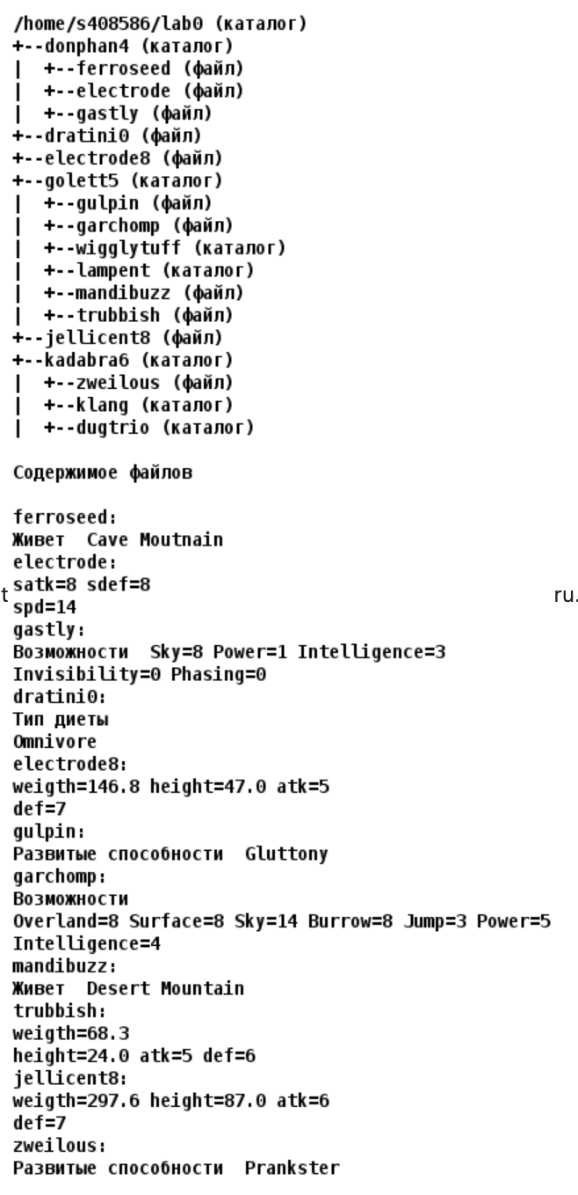

Рисунок

Рисунок 1

**Выполнение 1:**

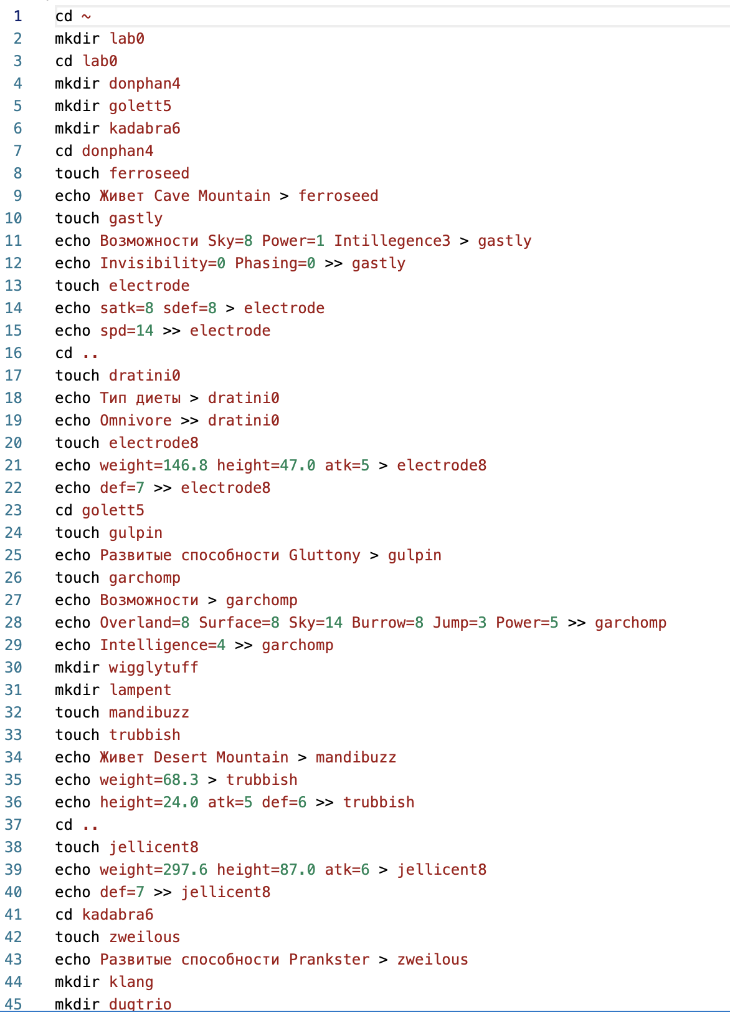

Рисунок

**Пункт 2**

Установить согласно заданию права на файлы и каталоги при помощи команды chmod, используя различные способы указания прав.

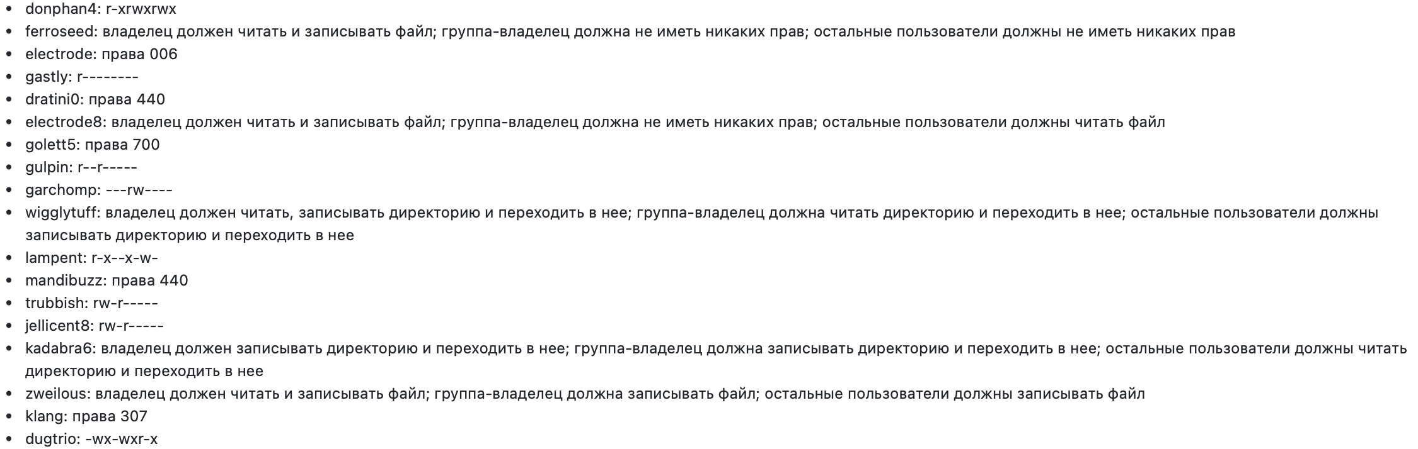

Рисунок

**Выполнение 2:**

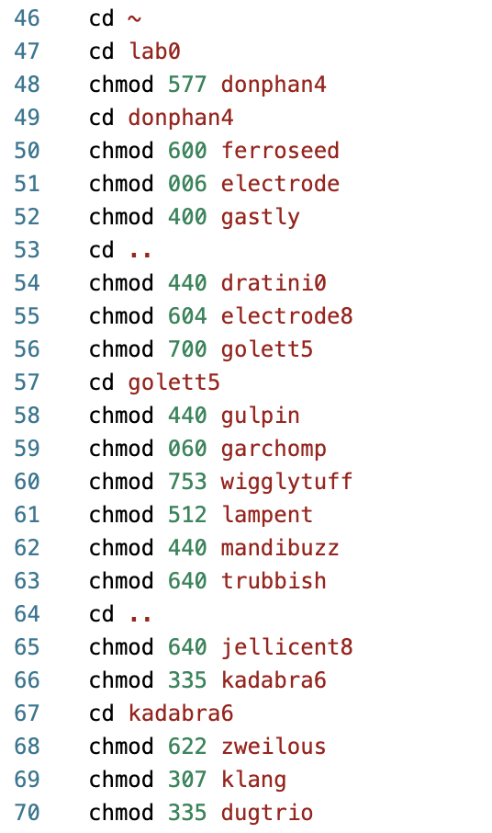

Рисунок

**Пункт 3**

Скопировать часть дерева и создать ссылки внутри дерева согласно заданию при помощи команд cp и ln, а также команды cat и перенаправления ввода-вывода.

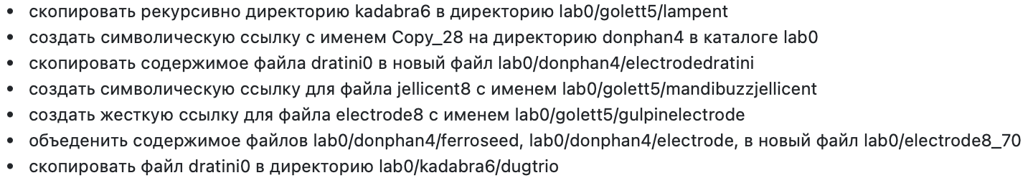

Рисунок

**Выполнение 3:**

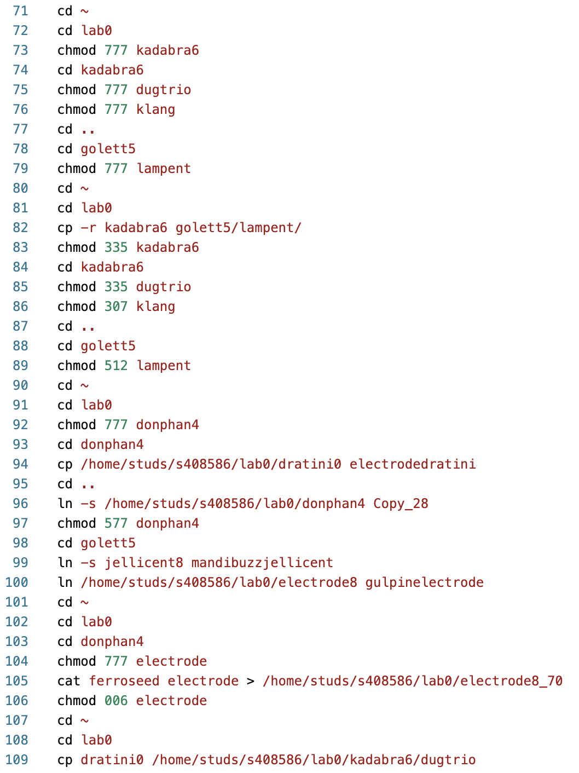

Рисунок

**Пункт 4**

Используя команды cat, wc, ls, head, tail, echo, sort, grep выполнить в соответствии с вариантом задания поиск и фильтрацию файлов, каталогов и содержащихся в них данных.

• Рекурсивно подсчитать количество символов содержимого файлов из директории lab0, имя которых начинается на 'k', отсортировать вывод по уменьшению количества, добавить вывод ошибок доступа в стандартный поток вывода

• Вывести два последних элемента рекурсивного списка имен и атрибутов файлов в директории lab0, содержащих строку "le", список отсортировать по возрастанию количества жестких ссылок, ошибки доступа перенаправить в файл в директории /tmp

• Вывести содержимое файлов с номерами строк в директории kadabra6, исключить строки, заканчивающиеся на 'n', ошибки доступа не подавлять и не перенаправлять

• Вывести рекурсивно список имен и атрибутов файлов в директории lab0, заканчивающихся на символ '8', список отсортировать по возрастанию даты изменения записи о файле, ошибки доступа перенаправить в файл в директории /tmp

• Вывести рекурсивно список имен и атрибутов файлов в директории lab0, содержащих строку "de", список отсортировать по возрастанию даты доступа к файлу, ошибки доступа перенаправить в файл в директории /tmp

• Рекурсивно вывести содержимое файлов из директории lab0, имя которых начинается на 'd', строки отсортировать по имени a->z, подавить вывод ошибок доступа

**Выполнение 4:**

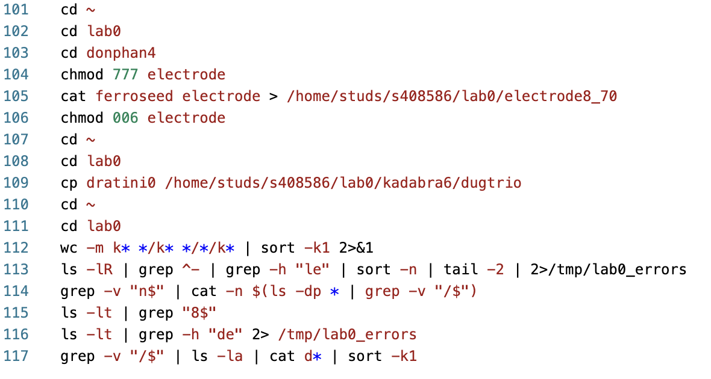

Рисунок

**Пункт 5**

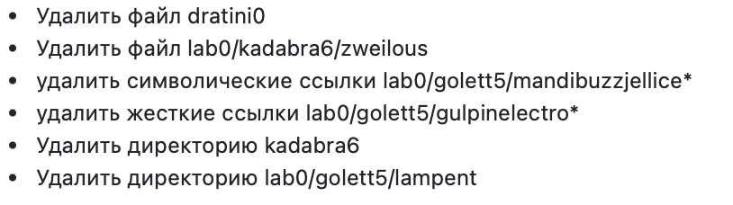

Рисунок

**Выполнение 5:**

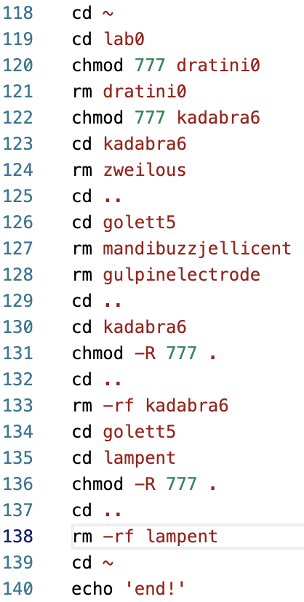

Рисунок

# 

# **Иерархия файлов и каталогов, полученная после п.3**

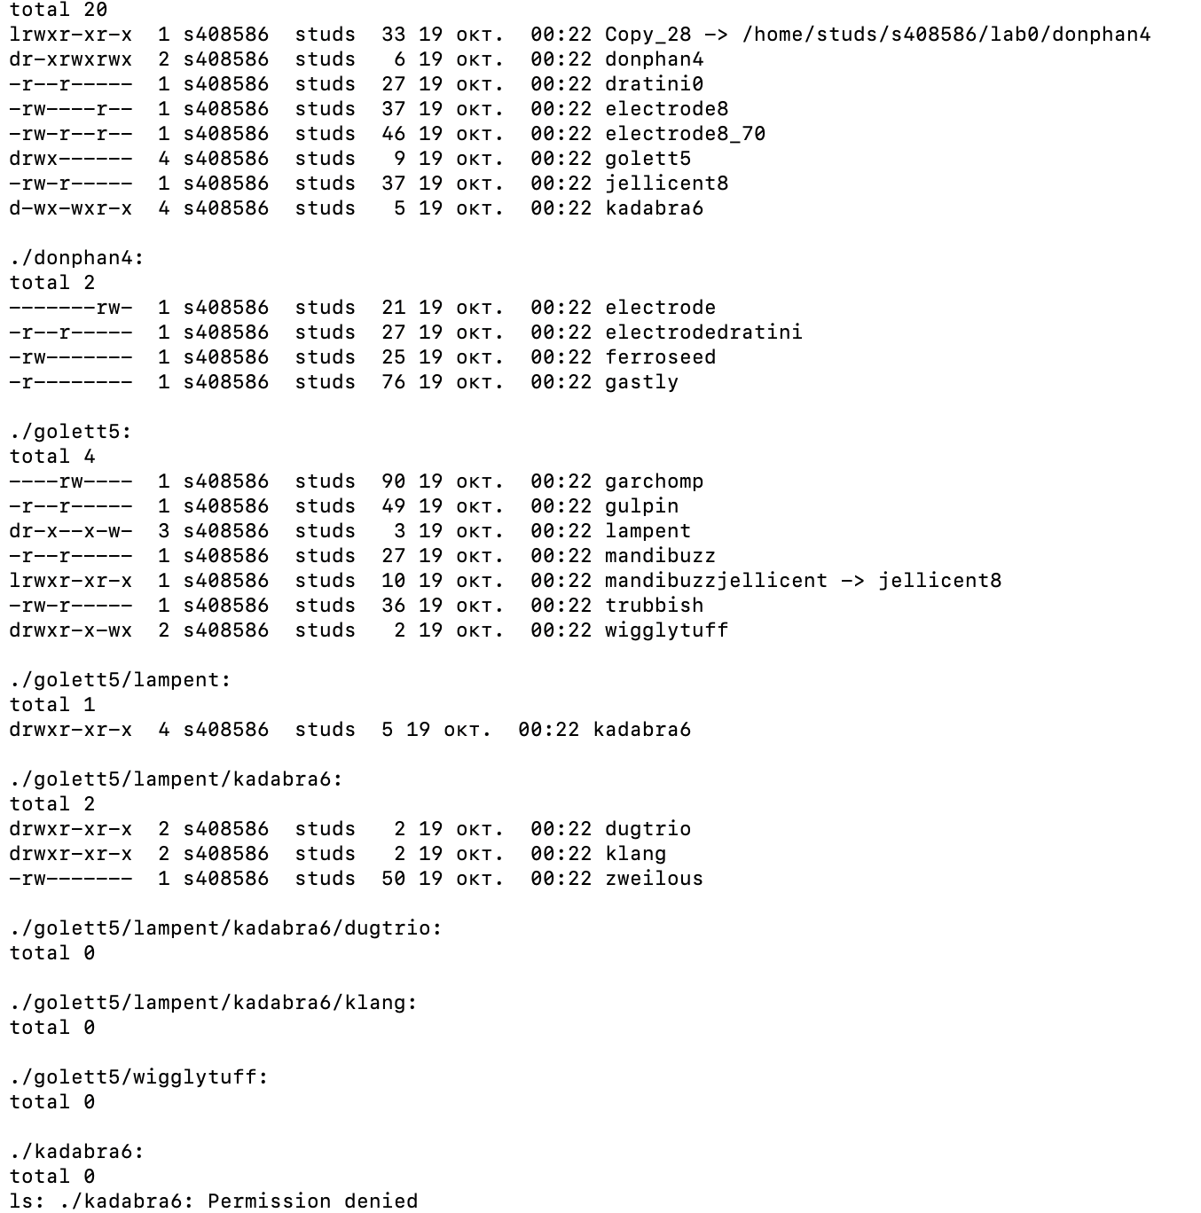

Рисунок

# **Заключение**

В процессе работы мне удалось изучить различные способы взаимодействия с операционной системой UNIX, научиться использовать интерфейс для управления системой, а также ознакомиться с базовыми командами и flag’ами.

# **Список литературы**

* **В.В. Кириллов А.А. Приблуда, С.В. Клименков, Д.Б. Афанасьев** Методические указания к лабораторным работам по курсу "Основы профессиональной деятельности". - Санкт-Петербург: 2019. - [https://se.ifmo.ru/documents/10180/38002/Методические+указания+к+выполнению+лабораторных+работ+и+рубежного+контроля+БЭВМ+2019+bcomp-ng.pdf/d5a1be02-ad3f-4c43-8032-a2a04d6db12e](https://se.ifmo.ru/documents/10180/38002/%D0%9C%D0%B5%D1%82%D0%BE%D0%B4%D0%B8%D1%87%D0%B5%D1%81%D0%BA%D0%B8%D0%B5+%D1%83%D0%BA%D0%B0%D0%B7%D0%B0%D0%BD%D0%B8%D1%8F+%D0%BA+%D0%B2%D1%8B%D0%BF%D0%BE%D0%BB%D0%BD%D0%B5%D0%BD%D0%B8%D1%8E+%D0%BB%D0%B0%D0%B1%D0%BE%D1%80%D0%B0%D1%82%D0%BE%D1%80%D0%BD%D1%8B%D1%85+%D1%80%D0%B0%D0%B1%D0%BE%D1%82+%D0%B8+%D1%80%D1%83%D0%B1%D0%B5%D0%B6%D0%BD%D0%BE%D0%B3%D0%BE+%D0%BA%D0%BE%D0%BD%D1%82%D1%80%D0%BE%D0%BB%D1%8F+%D0%91%D0%AD%D0%92%D0%9C+2019+bcomp-ng.pdf/d5a1be02-ad3f-4c43-8032-a2a04d6db12e)

#### **Программирование на языке командного интерпретатора – shell (статья)**

<https://www.lissyara.su/doc/programming/shell/>